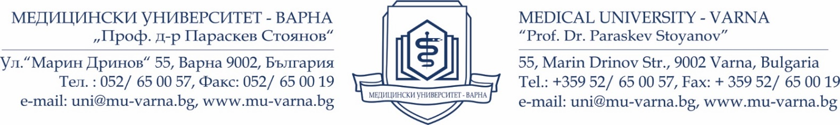
ПРОТОКОЛ № __/_________
от Катедрен съвет на Катедра _________

Днес, _________ г., в _____ ч. се проведе заседание на Катедрен съвет на Катедра „___________________________________________“, Факултет „_________“, Медицински университет „Проф. д-р Параскев Стоянов“ – Варна.
Присъстваха следните членове на Катедрения съвет:
- ___________________________________
- ___________________________________
- ___________________________________
- ___________________________________
- ___________________________________
- ___________________________________
- ___________________________________
- ___________________________________
- ___________________________________
- ___________________________________

Във връзка с обявен в Държавен вестник бр. __/ _____________ г. конкурс за „професор“ в област на висше образование ______________________, професионално направление ________________, по специалност „_________________“ – един за Факултет „_____________________“, Катедра „________________________________“ на заседанието на Катедрения съвет, проф./ доц.___________________________________, предложи следния състав на научно жури (НЖ):

ВЪНШНИ ЧЛЕНОВЕ:
- ___________________________________ – длъжност, адрес на месторабота ______________________________
- ___________________________________ – длъжност, адрес на месторабота ______________________________
- ___________________________________ – длъжност, адрес на месторабота ______________________________

ВЪТРЕШНИ ЧЛЕНОВЕ:
- ________________ Председател на НЖ – длъжност, адрес на месторабота ______________________________
- ___________________________________ – длъжност, адрес на месторабота ______________________________
- ___________________________________ – длъжност, адрес на месторабота ______________________________
- ___________________________________ – длъжност, адрес на месторабота ______________________________
РЕЗЕРВНИ ЧЛЕНОВЕ
- ________________________________ (външен) – длъжност, адрес на месторабота ______________________________
- ________________________________ (вътрешен) – длъжност, адрес на месторабота ______________________________

Проф./ доц.__________________________________, предложи НЖ да заседава на __________ г. от ____________ ч. в ____________________.

Предложеният състав на НЖ и времето на заседанието бяха приети от членовете на Катедрения съвет с пълно мнозинство.

Ръководител Катедра:
/___________________________________/

Протоколчик:
/__________________________________/

_________г.
гр. Варна

